FICHA DE SOLICITUD IFAT 2018
Por favor, cumplimente esta ficha y envíela a Aragón Exterior por email (sara.espuelas@aragonexterior.es) antes del 25 de Enero de 2018.

RAZÓN SOCIAL: NIF:
Dirección:
Localidad:
Código Postal: Provincia:
Teléfono: (+ 34) Fax: (+34)
e-mail (empresa):
Página web:
Director del Departamento Internacional:
Año de fundación: Nº empleados:
Volumen total de facturación 2017 (en Euros):
% Facturación internacional/ Total:

PERSONA DE CONTACTO EN IFAT 2018
Nombre y Apellidos: Cargo:
e-mail:
Teléfono: Teléfono móvil (durante el desplazamiento):
Skype: Nacionalidad: Número de Pasaporte/ DNI:

EXPERIENCIA COMERCIAL PREVIA EN ALEMANIA U OTROS PAISES EUROPEOS

(si procede, describa qué acciones previas ha realizado en su empresa en Alemania u otros países europeos como Ferias visitadas, misiones comerciales, contactos realizados de interés, ventas puntuales a contactos locales)

DATOS PARA LA GESTIÓN DE LA PARTICIPACIÓN DE LA EMPRESA EN LA FERIA

Breve descripción de la actividad de la empresa (en inglés): ……………………………………………………………

Nombre de la empresa para el catálogo IFAT :……………………………………………………………………………………

Descripción de productos y servicios a exponer (inglés) | Partida arancelaria (TARIC)

AGENDA INDIVIDUAL EN IFAT 20198
(Señale con una X si está interesado en solicitar el servicio de prospección comercial y organización de una agenda de reuniones durante la celebración de la Feria IFAT 2018.)

Sí No

PERFIL DE EMPRESAS CON LAS QUE ESTARÍA INTERESADO EN CONTACTAR
Especifique lo más claramente posible el tipo de empresas con las que le interesaría contactar en el mercado colombiano: perfil del contacto (distribuidor, agente comercial, cliente, partner…etc.), actividad de la empresa, tamaño, estructura, localización…etc.

OTRAS OBSERVACIONES A REALIZAR POR LA EMPRESA

Firma: Fco. Javier Andrés  Director Gerente AREX  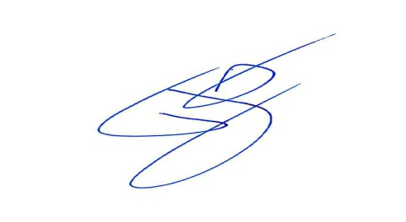  Fecha: 9 de Enero de 2018 | Firma representante Empresa:  Cargo:  Fecha:

AVISO LEGAL: Los datos personales recogidos serán incorporados y tratados en la base de datos de Aragón Exterior (AREX), cuya finalidad es la recogida de los mismos para su identificación en esta actividad de promoción del comercio internacional, y para informarle de futuras acciones que realice Aragón Exterior propias de su actividad, y no podrán ser cedidos, salvo cesiones previstas en la Ley. El órgano responsable de los ficheros es Aragón Exterior (AREX), y la dirección donde el interesado podrá ejercer los derechos de acceso, rectificación, cancelación y oposición ante dicho órgano es dirigiéndose a C/ Pablo Ruiz Picasso, 63-A, planta 2ª, oficina A, 50018 – Zaragoza, todo lo cual se informa en cumplimiento del artículo 5 de la Ley Orgánica 15/1999, de 13 de diciembre, de Protección de Datos de Carácter Personal.

